安装mysql

sudo apt update

sudo apt install mysql-server

安装完成一般会自动启动:

查看状态

systemctl status mysql

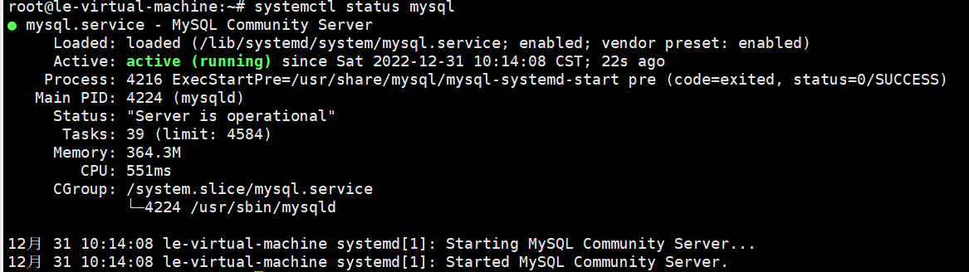

设置密码

在成功安装mysql后，可以直接使用root账户登录，注意这个账户是默认没有密码的。因此为了数据库的安全，需要第一时间给root用户设置密码

进入mysql

sudo mysql -hlocalhost -uroot

查询用户密码命令

select host,user,authentication_string from mysql.user;

查询root用户auth字段是否为空

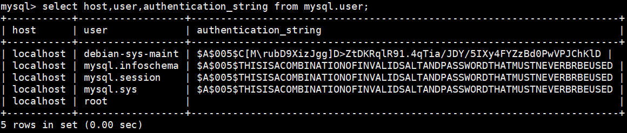

不为空执行：

use mysql; update user set authentication_string='' where user='root'

为空设置密码

use mysql

ALTER USER 'root'@'localhost' IDENTIFIED WITH mysql_native_password BY '你的密码';

退出mysql

\q 或 exit

发现使用mysql -hlocalhost -uroot无法登录



使用 sudo  mysql -uroot -p

输入密码，成功进入

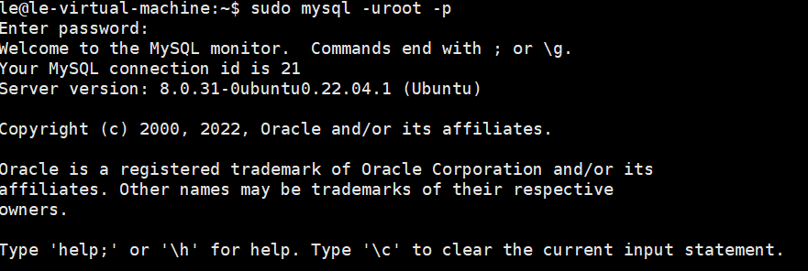

设置远程连接

进入mysql

mysql -uroot -p

use mysql；

查看权限

select host, user from user;

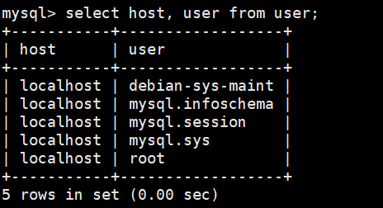

此时显示localhost表示只能本地连接

修改为可以任意连接

update user set Host='%' where User='root';

刷新

flush privileges;

再次查看

select host, user from user;

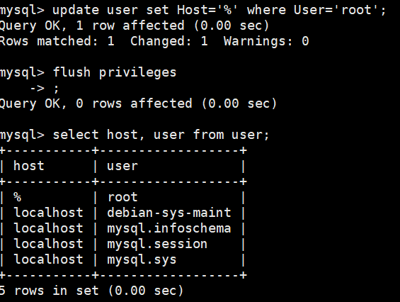

连接navicat出现10061故障：

编辑文件

sudo vim /etc/mysql/mysql.conf.d/mysqld.cnf

将bind-address= 127.0.0.1这一行删除或者注释掉

重启mysql

systemctl restart mysql

测试链接

Mysql卸载

sudo rm /var/lib/mysql/ -R

删除mysql配置文件

sudo rm /etc/mysql/ -R

自动卸载mysql（包括server和client）

sudo apt-get autoremove mysql* --purge

sudo apt-get remove apparmor

终端中查看MySQL的依赖项

dpkg --list|grep mysql

如果有再次执行自动卸载

sudo apt-get autoremove mysql* --purge

清楚卸载残留

dpkg -l|grep ^rc|awk ‘{print$2}’|sudo xargs dpkg -P

终端中查看MySQL的依赖项

dpkg --list|grep mysql